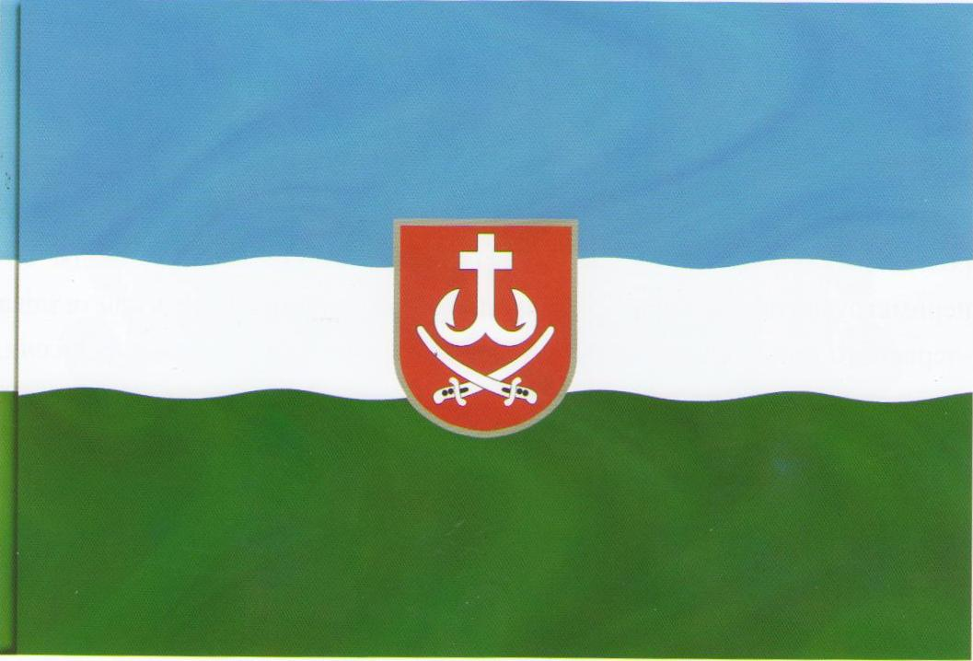
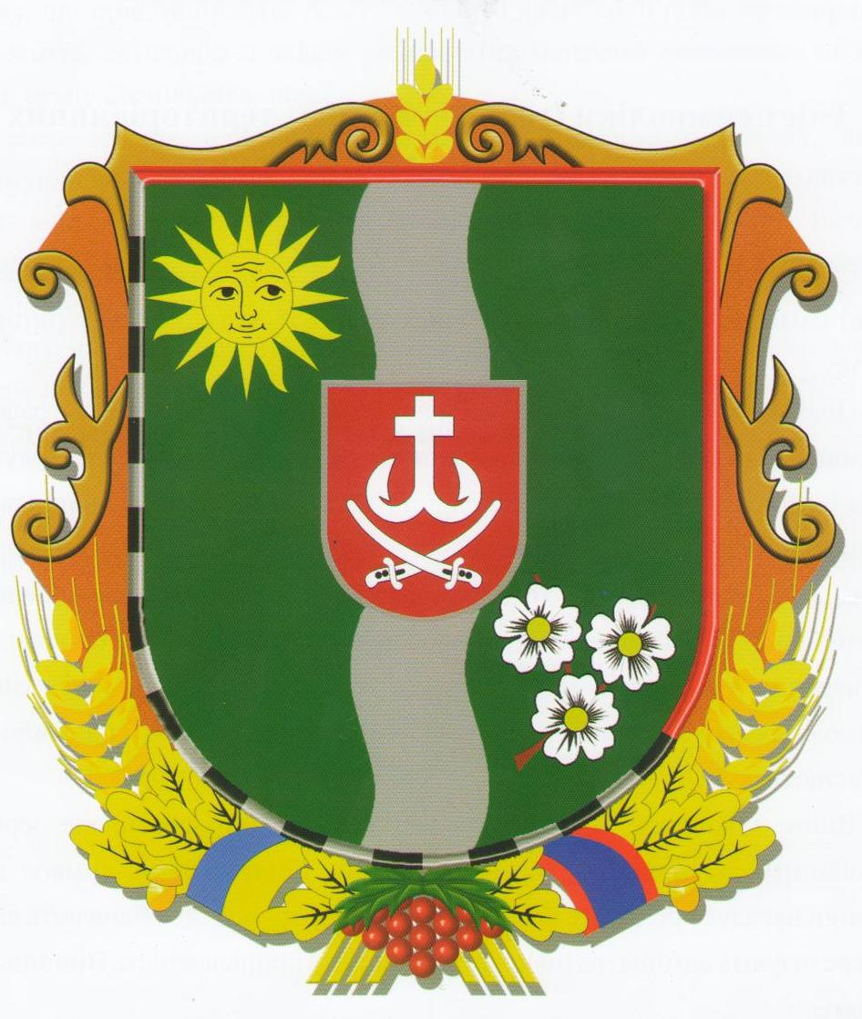
ПАСПОРТ
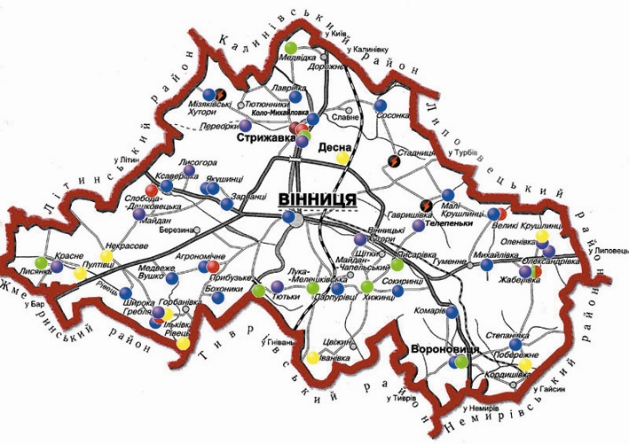
ВІННИЦЬКОГО РАЙОНУ
ЗА 2019 РІК

ВІННИЦЬКИЙ РАЙОН
Центр м. Вінниця
Адреса Вінницької районної державної адміністрації:
Поштовий індекс 21036 м. Вінниця вул. Хмельницьке шосе, 17
код ЄДРПОУ 04050975 , телефон:(0432) 67-01-93, факс: (0432) 66-07-09
E-mail: vin_rda@vin.gov.ua
Загальні відомості
Дата утворення: | 1923 рік
Площа: | 0,91 тис.кв.км
Географічні дані: | Розташований у центральній частині Вінницької області
По території протікають 13 річок загального користування.
Найбільші: р. Південний Буг, довжиною 40 км.
Кордони: Межує з Липовецьким, Немирівським, Тиврівським, Жмеринським, Літинським та Калинівським районами.
Адміністративно-територіальні одиниці:
Кількість населених пунктів: 56
В тому числі:
Селищ міського типу 2
Сільських населених пунктів 54
Сільських, селищних рад, 22
з них:
Об'єднані територіальні громади 5

Чисельність населення за 2019 рік

за даними органів місцевого самоврядування:
наявне населення 98835 чол.
зареєстроване населення 84554 чол.

за даними розрахунку чисельності наявного населення ГУ статистики у Вінницькій області:
наявне населення 81278 чол.
зареєстроване населення 80552 чол.

Коротка історична довідка.
Район утворений у 1923 році. У 1963 році, в зв’язку з укрупненням районів, був ліквідований, а у 1965році відновлений. Перші згадки про жителів сучасної території Вінницького району відносяться до 8 ст. н.е., коли з Прикаспію, через Дон вторгнулись войовничі племена – скіфи. Про це свідчать знайдені під час археологічних розкопок скіфські кургани біля сіл Переорки, Стрижавка, Тютьки, Лука-Мелешківська та ін. Перші поселення згадуються в історичних джерелах другої половини 12 ст. З Районів Лівобережжя почалось масове переселення на правий берег Південного Бугу, із-за набігів половців. Внаслідок цього виникли поселення Якошинці (Якушинці), Божеський (Стрижавка), Байки (Мізяківські Хутора) та ряд інших. Через Стрижавку проходив Чумацький шлях. В епоху доби литовського панування, коли формувався феодальний лад, селяни в основному були вільними, що дало їм можливість розвивати своє ремесло. Із ростом ремесел почали розростатись міста: Стрижавська-Слобода, Переорки, Лаврівка та ін. Неподалік села Якушинці відбувся останній бій під проводом полководця Івана Богуна проти війська польського. У 1677-1678р.р. на Поділлі спалахнуло селянсько-козацьке повстання проти турецьких поневолювачів. Із реформою 1861 року почала розвиватись переробна промисловість: спиртовий завод біля с. Переорки, цукровий завод у с. Степанівка, фарфоровий завод у с.Майдан. У роки Великої Вітчизняної війни на території району діяли партизанські та підпільні рухи. Наприкінці 1941 року у Коло-Михайлівському сосновому лісі розпочалось будівництво надсекретного об’єкту – ставка Гітлера «Вервольф». Сім мешканців району удостоєно звання Героя Радянського Союзу.
Природні ресурси: У кліматичному відношенні – помірно континентальний з м’якою зимою й теплим вологим літом. Переважають сірі лісові ґрунти і незначна кількість чорноземних.
Заповідник: заказники загальнодержавного значення - 1, заказники місцевого значення - 3, пам’ятки природи місцевого значення - 27, парки-пам’ятники садово-паркового мистецтва місцевого значення - 1 та 2 заповідних урочища.

Структура земельного фонду:
Територія, усього: 91035,54 га
(станом на 01.01.2020 р ):
у тому числі: сільськогосподарські угіддя – 67,8 тис. га
із них : рілля 57, 2 тис. га
Ліси і інші лісо вкриті площі: 10,0 тис.га
Забудовані землі 6,1 тис.га
Землі водного фонду 2,0 тис.га
Заповідники 1,2 тис.га
Інші землі 1,2 тис. га

Питома вага району в обласному валовому виробництві продукції сільського господарства(%) | 3,1
Валова продукція сільського господарства(млн. грн.) | 1336

Промисловість

Промислові підприємства, всього | 33
у тому числі:
акціонерні товариства | -
державні підприємства | 2
товариства з обмеженою відповідальністю | 26
приватні | 5
Напрямки спеціалізації
Основні види промислової продукції, які випускаються промисловими підприємствами району:
Ковбасні вироби, м’ясо, включаючи субпродукти І категорії, овочі консервовані, натуральні, вироби макаронні, борошно, крупа гречана, вироби хлібобулочні, напої безалкогольні, оселедці солоні, риба солона, щебінь, відсів, суміші бетонні
Найбільш великі промислові підприємства району:
Товариство з обмеженою відповідальністю «Птахофабрика «Поділля» | Яйця курячі харчові, корми готові для тварин
Приватне підприємство «Михалич і КО» | Молоко згущене карамелізоване; макаронні вироби; бублики.
Товариство з обмеженою відповідальністю «Ковінько Ковбаси» | Виробництво м»ясних продуктів; виробництво м»яса та субпродуктів; оптова та роздрібна торгівля м»ясними продуктами та субпродуктами
Товариство з обмеженою відповідальністю «Торговий дім ТВМ» | Переробка соняшника на олію соняшникову

Виручка від реалізації продукції за 2019 рік склала 2,8 млрд. грн., що на 25,9 % більше за аналогічний період минулого року.
Обсяг реалізованої промислової продукції на одну особу за 2019 рік склав 34,8 тис. грн.

Виконання бюджетів – планові показники за 2019 рік виконали всі 24 місцевих бюджетів району.
Доходи місцевих бюджетів на 1 особу (без ОТГ), грн. – 3490 грн.
Податкові надходження на одну особу, грн. – 3434 грн.

Транспортний комплекс і зв’язок
Залізничний транспорт | -
Наявність підприємств | -
Залізничних станцій | 1 | один.
Авіаційний транспорт | -
Наявність: авіакомпаній | - | один.
аеропортів | 1* | один.
Автомобільний транспорт
Виконують перевезення | 19 | суб’єкти підприємницької діяльності
юридичні | 6 | осіб
фізичні | 13 | осіб
Наявність автомобільних доріг: | 1325,7 | км
- державного значення | 68,1 | км
-державні дороги регіонального значення | 9,2 | км
-дороги комунальної форми власності | 1025 | км
-місцеві дороги обласного значення | 44,8 | км
-місцеві дороги районного значення | 179,6 | км
Морський і річковий транспорт | -
підприємств | - | один.
вантажних | - | один.
пасажирських | - | один.
Порти: морських | - | один.
річкових | - | один.
Поштові заклади
Наявність відділів у районі | 32 | один.
селищних | 3 | один.
сільських | 29 | один.
*- територіальна належність до Вінницького району
Сільське господарство
Кількість агропромислових формувань, всього | 140 | один.
у тому числі :
Колективних сільгосппідприємств | - | один.
Приватні підприємства | 10 | один.
Господарські товариства | 33 | один.
Фермерські господарства | 93 | один.
Інші суб’єкти господарювання | 4 | один.

 | Посіяно під урожай 2019 року (га) | Середня урожайність на 1 га, ц
Озимий ріпак | 2359 | 30
Озима пшениця | 8934 | 55
Озимий ячмінь | 288 | 49
Яра пшениця | 357 | 44
Ярий ячмінь | 1190 | 44
Соняшник | 5968 | 32
Соя | 2295 | 21
Кукурудза | 9472 | 93
 | Виробництво тваринницької продукції | Одиниця виміру
м'ясо (вирощування) | 17179 | цнт.
м’ясо (реалізація) | 16704 | цнт.
молоко | 31495 | цнт.
яйце | 206187 | тис. штук

Споживчий ринок

Кількість
Підприємств торгівлі | 313 | один.
З них: магазинів | 248 | один.
підприємств ресторанного господарства | 65 | один.
Зареєстрованих ринків | 3 | один.
Обсяг роздрібного товарообороту всього за 9 місяців 2019 р. | 1939,8 | млн. грн.

Основні показники розвитку малого і середнього підприємництва
Кількість діючих суб’єктів малого і середнього підприємництва | 4209 | осіб
Чисельність працюючих у суб’єктів малого та середнього підприємництва | 8141 | осіб
Кількість фізичних осіб – підприємців | 3615 | осіб
кількість юридичних осіб | 594 | осіб
Загальна сума надходжень до місцевого бюджету | 194,1 | млн. грн.
Частка надходжень від суб’єктів середнього підприємництва до місцевого бюджету | 56,3 | %

СОЦІАЛЬНА СФЕРА
Соціальний захист
Чисельність пенсіонерів, які отримують соціальні пенсії | 1365 | чол.
Кількість одержувачів різних видів допомог, компенсацій та субсидій | 13410 | чол.

Заробітна плата

Середньомісячна зарплата по району | 8817 | грн.

Заборгованість заробітної плати

Всього | - | тис.грн.
економіці | - | грн.
В сільському господарстві | - | грн.
В бюджетній сфері | - | грн.
Заборгованість державного бюджету | - | грн.
Заборгованість місцевого бюджету | - | грн.

ГУМАНІТАРНА СФЕРА

Наука | Кількість | Один.
Науково-дослідні установи (один.) | 3 | -
Конструкторські бюро | - | -
Проектні установи | - | -
Філіали НАНУ | - | -
Інші установи | - | -
Освіта
Навчальні заклади
Кількість вищих навчальних закладів ІV – рівня акредитації, ІІІ – рівня акредитації | - | один.
Чисельність студентів | - | чол.
Чисельність викладачів | - | чол.
Кількість вищих навчальних закладів ІІ – рівня акредитації, І – рівня акредитації | - | один.
Чисельність студентів | - | чол.
Чисельність викладачів | - | чол.
Кількість професійно-технічних навчальних закладів * | 1 | один.
Чисельність учнів | 222 | чол.
Кількість денних загальноосвітніх навчальних закладів | 37 | один.
Кількість загальноосвітніх навчальних закладів приватної форми власності | 1 | один.
Чисельність учнів | 7784 | чол.
Кількість навчально-виховних закладів (інтернатів)* | 2 | один.
Чисельність учнів | 248 | чол.
Кількість постійних дошкільних закладів (в т.ч. НВК) | 31 | один
Кількість дітей | 2400 | чол.
Кількість дитячих позашкільних установ (будинки творчості дітей та юнацтва, школярів, клуби юних техніків, екологів, авіа-автолюбителів, інші) | 2 | один.
Чисельність дітей | 2080 | чол.

*- дані заклади освіти мають територіальну належність до Вінницького району

Охорона здоров’я

Медичні заклади
КНП «Вінницький районний медичний центр первинної медико-санітарної допомоги» Вінницької районної ради:
Кількість амбулаторій, що входять до ЦПМСД | 13 | один.
Кількість ліжок денного стаціонару | 63 | місць
Кількість штатних одиниць | 277 | один.
В т. ч.лікарів | 76,25 | один.
середній мед. персонал | 124
Забезпеченість лікарняними ліжками у розрахунку на 10 тис. населення | 11,25 | ліжок
Кількість санаторіїв-профілакторіїв, | - | один.
Курортно-оздоровчих будинків відпочинку | - | один.
Кількість ФАПів | 28 | к-сть працюючих  38 чол.
Кількість аптек | 13 | один.
Забезпеченість водою | Наявне у всіх ЛПЗ
КНП «Центр первинної медико-санітарної допомоги» Лука-Мелешківської сільської ради:
Кількість амбулаторій, що входять до ЦПМСД | 1 | к-сть працюючих  21 чол.
Кількість ФАПів | 3 | к-сть працюючих  3 чол.
КНП «Вінницька районна центральна клінічна лікарня» Вінницької районної ради: | 1 | один.
Кількість штатних одиниць | 540,25 | один.
В т. ч. медичних працівників | 320,75 | один.
Кількість аптек | 13 | один.

Культура

Кількість: | один. | Кількість працюючих | чол.
філармоній | - | - | -
консерваторій | - | - | -
театрів | - | - | -
кінозалів | - | - | -
бібліотек | 32 | 38 | -
закладів культури клубного типу | 43 | 133 | -
музеїв (включаючи філіали) | 3 | 4 | -
будинків культури | 24 | 91 | -
центрів дозвілля | 1 | 17 | -
сільських клубів | 18 | 25 | -
клубів за інтересами | - | - | -
дитячих музичних шкіл | 2 | 32 | -
дитячих шкіл мистецтва | 2 | 31 | -
дитячих художніх шкіл | - | - | -

Перелік найвизначніших пам’яток

Кількість пам’яток | один. | Кількість обслуговуючого персоналу, чол.
історії | 75 | -
архітектури | 8 | -
культури | - | -
природи | 2 | -
археології | 141 | -
Монументального мистецтва | 4 | -

Видатні історичні постаті регіону

В галузі: | Прізвище, ініціали | Посада, професія, фах
історії | - | -
культури | Килимник С.І. | Етнолог, фольклорист
культури | Биковський П.Я. | Письменник, драматург, засновник першого театру на Поділлі
науки і освіти | Можайський О.Ф. | Винахідник в авіації

Спортивні об’єкти
Стадіони (футбольні поля) | 26 | один.
спортивні зали | 15 | один.
спортивні кімнати | 9 | один.
спортивні споруди з штучним покриттям | 2
спортивні майданчики | 24
фізкультурно-оздоровчі центри | - | один.
Кількість лижних баз | - | один.
Кількість стрільбищ, тирів | 1 | один.
Плавальних басейнів | - | один.
РЕЛІГІЙНІ ГРОМАДИ ВІННИЦЬКОГО РАЙОНУ

№ | Назва населеного  пункту | Юридична адреса | Назва релігійної  громади | Священо-  служитель | Нзва та № докум. щодо майнового стану та права власності на земельну ділянку
1 | с.Агрономічне | с.Агрономічне  вул. Грушевського,8 | Релігійна громада Покрови Пресвятої Богородиці с . Агрономічне Вінницького району Вінницької єпархії УПЦ | о. Андрій Согур
2 | с.Бохоники | с.Бохоники, вул. Гагаріна, 43-б | Релігійна громада Святого Апостола і Євангеліста Іоанна Богослова с. Бохоники Вінницького району Вінницької єпархії УПЦ | о. Олег Мельник
3 | с.Великі Крушлинці | с.Великі Крушлинці  вул. Українська,34а | Релігійна громада храму Усікнення голови Іоанна Предтечі с. Великі Крушлинці Вінницького району Вінницької єпархії УПЦ | о.Аггей Поліщук | т/с мурований  пам’ятка м/з
4 | с.Вінницькі Хутори | с.Вінницькі Хутори | Свято-Георгіївський храм | о. Георгій Холодюк
5 | смт Вороновиця | смт Вороновиця, вул. Коцюбинського, буд. 5,  індекс 23252 | Релігійна організація «Релігійна громада Чуда Архістратига Михаїла смт Вороновиця Вінницького району Вінницько-Барської єпархії Православної Церкви України» | Семикрас Н.М. | т/с  дерев’яний  пам’ятка н/з
6 | смт Вороновиця | смт Воронови-ця,  вул. Козацький шлях,79 | Релігійна громада Свято-Різдво-Богородичного храму УПЦ | о. Олександр  Онищенко | т/с  мурована  пам’ятка м/з
7 | с.Гавришівка  (Телепеньки) | с. Гавришівка,  вул.Українська,8 | Релігійна громада (парафії) Свято-Параскевинський храм | о.Віталій  Дахновський | новозбуд  2016 р.
8 | с. Гавришівка | с. Гавришівка,  вул. Незалежності,15 | Релігійна громада храму святого апостола Іоанна Богослова  с. Гавришівка Вінницького району Вінницької єпархії УПЦ | о.Микола Строк | т/с  дерев’яна  пам’ятка м/з
9 | с.Десна | с.Десна | Св. Рівноапостольного Володимира | о.Віталій  Дахновський
10 | с.Жабелівка | с.Жабелівка | Храм Казанської Ікони  Божої Матері | о.Анатолій  Кузнєцов | т/с  дерев’яний  пам’ятка м/з
11 | с.Зарванці | с.Зарванці,  вул.Мирна,54-а | Релігійна громада Свято-Параскевинського храму УПЦ | о.Володимир  Кривоносов
12 | с.Іванівка | с.Іванівка | Хрестовоздвиженський храм | Протоієрей Володимир
13 | с .Ільківка | с.Ільківка  вул. Свято-Михайлівська, 10 «Б» | Релігійна громада Свято-Миколаївськог о храму с. Ільківка Вінницької єпархії УПЦ | о.Ной  (Зікратий Олег)
14 | с. Комарів | с. Комарів, вул. Чернова, буд. 17,  поштовий індекс 23251 | Релігійна організація «Релігійна громада Архістратига Божого Михаїла с. Комарів Вінницького району Православної Церкви України» | о.Валентин  Гуторов
15 | с.Кордишівка | с.Кордишівка | Свято-Михайлівський храм
16 | с. Ксаверівка | с. Ксаверівка,  вул. Хмельницьке шосе,50 | Релігійна громада Різдва Богородиці УПЦ | о. Віталій Погребняк
17 | с.Красне | с.Красне | Свято-Михайлівський храм | о. Ігор Сєріков | Храму немає, ходять до  с. Лисянка планують будівництво почати у 2010 р.
18 | с.Лисянка | с.Лисянка  вул.,Революційцна,  інд. 232625 | Чуда Архістратига Михаїла в Хонех | о. Ігор Сєріков | т/с дерев’яна  пам’ятка нововиявлена
19 | с.Лисогора | с.Лисогора | Релігійна громада Святих Кирила та Мефодія УПЦ
20 | с.Лаврівка | с.Лаврівка | Релігійна громада Свято-Дмитрівського храму | о.Віталій Карпусь
21 | с.Лука Мелешківська | с.Лука Мелешківська, вул. Тиврівське шосе, 24 А | Релігійна громада Преображення Господнього с.Лука Мелешківська Вінницького району Вінницької єпархії УПЦ | о. Василь Альмухамед, протоієрей | т/с  дерев’яна
22 | с.Майдан | с.Майдан,  вул. Матросова,1 | Релігійна громада Святого Великомученика Димитрія Солунського УПЦ | о. Антоній  Ковтонюк
23 | с. Малі Крушлинці | с. Малі Крушлинці,  вул.Коцюбинського,4 | Релігійна організація «Релігійна громада храму Покрови Пересвятої Богородиці с. Малі Крушлинці Вінницького району Вінницької єпархії УПЦ» | о. Микола | т/с  мурована  пам’ятка м/з
24 | с. Медвеже Вушко | с. Медвеже Вушко,  вул. Садова,7-а | Релігійна громада Різдва Богородиці с.Медвеже Вушко Вінницького району Вінницької єпархії УПЦ | о. Андрій Согур
25 | с.Медвідка | с.Медвідка | Свято-Параскевинський храм | о.Віталій Карпусь | т/с  дерев’яний  пам’ятка м/з
26. | с. Михайлівка | с. Михайлівка | Іоанно-Богословський храм | Протоієрей Анатолій
27. | с. Мізяківські Хутори | с. Мізяківські Хутори,  вул. Яблунева,36 Д | Релігійна громада Різдва Пресвятої Богородиці с. Мізяківські Хутори Вінницького району Вінницької єпархії УПЦ | о.Георгій  Печко
28. | с. Некрасове | с. Некрасове,  вул.Вінницька,1-А | Релігійна організація «Релігійна громада храму Успіння Пресвятої Богородиці с.Некрасове Вінницького району Вінницької єпархії УПЦ» | о.Василь Сонін
29. | с.Олександрівка | с.Олександрів-ка,  вул.Гагаріна,35 | Релігійна громада Покрову Пресвятої Богородиці села Олександрівка Вінницького району Вінницької єпархії УПЦ | Протоієрей Анатолій
30. | с.Оленівка | с.Оленівка,  вул.Соборна,58б | Релігійна громада Свято-Покровського храму с.Оленівка Вінницького району Вінницької єпархії УПЦ | Матящук Г.Т
31 | с.Парпурівці | с.Парпурівці  вул. Котляревського,15 | Релігійна громада Святої Покрови Пресвятої Богородиці  УПЦ с.Парпурівці Вінницького районуло | о. Ілля Собцев
32 | с.Переорки | с. Переорки  вул.Шевченка,2А | Релігійна громада Казанської ікони Божої Матері с.Переорки Вінницького району Вінницької єпархії УПЦ | о. Георгій  Печко
33 | с. Побережне | с. Побережне  вул.Гагаріна,2а | Релігійна громада Свято-Іоанно-Богословського храму УПЦ | о.Серафим  (Руслан Крутяк)
34 | с.Писарівка | с.Писарівка  вул.Покровська,28А | Релігійна громада Свято-Покровського храму Вінницького району Вінницької єпархії УПЦ | Моспанко С.В. | т/с  дерев’яна  пам’ятка м/з
35 | с.Прибузьке | с.Прибузьке,  вул.Шевченка,39а | Релігійна громада Свято-Успенського храму УПЦ | Неживенко Н.В. | т/с  дерев’яний  пам’ятка м/ з
36 | с.Пултівці | с.Пултівці  вул.Шевченка,34 | Релігійна громада Успіння  Пресвятої Богородиці | о.Ігор Сєріков
37 | с.Степанівка | с. Степанівка, вул. Соборна, буд. 18,  індекс 23210 | Релігійна організація «Релігійна громада Успіння Пресвятої Богородиці с. Степанівка Вінницького району Православної Церкви України». | О. Валентин Гутарєв | т/с  мурований  пам’ятка м/з
38 | с.Слобода Дашковецька | с.Слобода Дашковецька,  вул. Колгоспна, 14 «А» | Релігійна громада Свято-Дмитрівського храму с.Слобода Дашковецька Вінницького району Вінницької єпархії УПЦ | о. Віталій
39 | с.Сокиринці | с.Сокиринці | Свято-Дмитріївський храм | о.Віталій  Дахновський | Збудований після 1930 року, поверненню не підлягає
40 | с.Сосонка | с.Сосонка | Свято-Михайлівський храм | Сергій Моспанко
41 | смт Стрижавка | смт Стрижавка,  вул. Кармелюка,1 | Релігійна організація «Релігійна громада Свято-Миколаївського храму смт.Стрижавка Вінницького району Вінницької єпархії ПЦУ» | Протоієрей Олександр  Швець
42 | смт Стрижавка  (с.Коло-Михайлівка) | смт Стрижавка,  вул.Шевченка, | Свято-Покровський храм | о. Дорофей  Маркевич
43 | смт Стрижавка | смт Стрижавка,  вул.Ломоносова,5а | Релігійна організація «Релігійна громада Свято-Успенського храму смт.Стрижавка Вінницького району Вінницької єпархії ПЦУ» | о.Олександр  Швець | т/с мурований  пам’ятка м/з
44 | с.Тютьки | с. Тютьки, вул. Садова, буд. 4, поштовий індекс 23236 | Релігійна організація «Релігійна громада Святої Великомучениці Параскеви с. Тютьки Вінницького району Вінницько-Барської Єпархії Православної Церкви України» | о. Іван  Просяновський
45 | с.Хижинці | с.Хиженці, вул. І.Богуна, 70 А | Релігійна громада Різдва Пресвятої Богородиці с.Хижинці Вінницького району Вінницької єпархії УПЦ | о.Ілля Собцев | т/с  дерев’яна  пам’ятка м/з
46 | с.Широка Гребля | с.Широка Гребля,  вул. Українська,92А | Релігійна громада Св. Іоанна Богослова с. Широка Гребля Вінницького району Вінницької єпархії УПЦ | Ігумен  Єлеазар  (Єгоров Леонід Васильович) | т/с  мурований  як навч. перероблене
47 | с.Якушинці | с.Якушинці, вул. Барвінкова, 4, інд. 23222 | Релігійна громад Свято-Миколаївського храму с. Якушинці Вінницького району Вінницької єпархії УПЦ | Прот. Ростислав Горак  Зять о. Миколи , протидияконо з кафедрольного | т/с  мурована  пам’ятка м/з
48 | с. Рівець | с. Рівець,  вул. Миру,40 | Релігійна громада Святого Великомученика Димитрія Солунського УПЦ | о.Серафим  (Руслан Крутяк) | О. Іван ієрей
49 | с. Кордишівка | вул. І.Стаднюка, 16, 23256 | Релігійна громада храму Архістратига Божого Михаїла  с. Кордишівка Вінницького району Вінницької єпархії УПЦ | о.Серафим  (Руслан Крутяк)
50 | с. Стадниця | с. Стадниця, вул. Шкільна, буд. 1, поштовий індекс 23241 | Релігійна організація «Релігійна громада Святого Димитрія Солунського с. Стадниця Вінницького району Вінницько-Барської Єпархії Православної Церкви України» | о.Микола Строк | т/с  дерев’яний  пам’ятка м/з
51 | cмт Вороновиця | смт Вороновиця,  вул. Гагаріна, 24 | Релігійна громада Преподобного Агапіта Печерського смт.Вороговиця Вінницького району Вінницької єпархії УПЦ | Ігумен Аггей
52 | с .Вінницькі Хутори | с.Вінницькі Хутори, вул.Ватутіна, буд.2-А,  поштовий індекс 23219. | Релігійна організація  «Релігійна громада парафії  Покрови Пресвятої Богородиці  с. Вінницькі Хутори  Вінницько-Тульчинської єпархії Української Православної Церкви (Православної Церкви України)». | прот. Василь Захарчук | Громада утворилася шляхом поділу р/г УАПЦ
53 | смт Стрижавка | смт Стрижавка, вул. Лугова, буд. 30, поштовий індекс 23210 | Релігійна організація «Релігійна громада парафії Святої Великомучениці Варвари смт. Стрижавка Вінницького району Вінницько-Тульчинської єпархії Української Православної Церкви (Православної Церкви України)» | Петрик Р.М.
54 | с. Мізяківські Хутори | с. Мізяківські Хутори, вул. Гагаріна, буд. 1, поштовий індекс 23213. | Релігійна організація «Релігійна громада парафії Різдва Пресвятої Богородиці с. Мізяківські Хутори Вінницького району Вінницько-Тульчинської єпархії Української Православної Церкви (Православної Церкви України)».
55 | с.Малі Крушлинці |  | Свято-Покровський храм | Подоляк Анатолій
56 | с. Комарів | вул. Шевченка, 49 | Святого Миколая Чудотворця | Довгань Н.І.
57 | с.Гавришівка | с.Гавришівка  вул.Л.Українк, 27 | Релігійна громада Святого Іоанна Богослова
58 | с.Майлан Чапельський |  | Храм Успіня Пресвятої Богородиці
59 | смт Вороновиця | смт Вороновиця,  вул. Козацький Шлях, 28 | Релігійна організація «релігійна громада (парафія) Святого Архангела Михаїла Камянець-Подільської дієцезії Римсько-католицької церкви у смт Вороновиця Вінницької району Вінницької області | Стефан Маєвські | Мурований  Пам’ятка місцевого значення
60 | с.Гавришівка | с.Гавришівка  вул.Задворного,36А | Релігійна організація «релігійна громада (парафія) мучеництва Святого Йоана Хрестителя Камянець-Подільської діє цезії Римсько-католицької церкви у с. Гавришівка Вінницького району Вінницької області» | Дудек К.С.  о.Ярослав Гонсьорек | Мурований  Пам’ятка місцевого значення
61 | с. Малі Крушлинці | с. Малі Крушлинці, вул. Приозерна, 3 А | Релігійна організація «Релігійна громада (парафія) Святого Духа Кам’янець-Подільської дієцезії» РКЦ у с .Малі Крушлинці Вінницького району Вінницької області | о.Констянтин Морозов
62 | смт Стрижавка | смт Стрижавка, вул.40-річчя Перемоги,1 | Релігійна організація «Релігійна громада (парафія Пресвятої Діви Страждальної Камянець-Подільської діє цезії Римсько-католицької церкви у смт Стрижавка Вінницького району Вінницькоїобласті» | о.Віталій  Воскобойнік | Мурований  Пам’ятка місцевого значення
63 | с. Зарванці | с.Зарванці,  вул. Мирна,66Б | Релігійна громада Церкви ХВЄ «Нове Життя» | Штельмах Олександр Михайлович
64 | с.Малі Крушлинці | с.Малі Крушлинці  вул.Перемоги,  12 | Релігійна організація «релігійна громада Української церкви Християн Віри Євангельської «Христа Спасителя» | Володимир Байдак

СУСПІЛЬНО-ПОЛІТИЧНІ ДАНІ

Виконавчі органи влади | Кількість, один. | Працівників, чол.

Районні державні адміністрації (всього): | 1 | 87
Управління  Відділи  Сектор  Апарат районної державної адміністрації | 2  5  2  1 | 53  16  4  14

Дані про діючі при місцевих органах влади громадські координаційні ради дорадчі служби, комітети, спілки, інше

№ п.п. | Назва | Кількість членів, чол. | Дані про керівника
1. | Громадська рада при райдержадміністрації | 12 | Мельник О. В.– голова громадської організації «Вінницька районна федерація футболу»

Електронні ЗМІ

№ п.п. | Назва | Дані про засновників | Кількість працюючих чоловік
1. | Офіційний сайт Вінницької районної державної адміністрації | Вінницька районна державна адміністрація | 2

Засоби масової інформації. Газети.

№  п.п. | Назва | Наклад  у місяць, прим. | Дані про засновників  (власників)
1 | Вінницька регіональна газета «Подільська зоря» | 3000 | Трудовий колектив ТОВ «Редакція Вінницької регіональної газети «Подільська Зоря»

Характеристика наявного потенціалу культурно-побутового обслуговування сільської поселенської мережі

Назва ради | Села у розрізі рад по адміністративних районах | Об’єкти культурно-побутового обслуговування (літера П - працюючі, об’єкти, цифрами подається кількість об’єктів, їх потужність)
Назва ради | Села у розрізі рад по адміністративних районах | АЗПСМ  (ліжкомісць денного стаціонару) | ФПи | середні навчальні заклади за ступенями |  |  | дошкільні заклади | магазини | об’єкти громадського харчування | заклади побуто  вого обслуговування | бані
 |  |  |  | І | ІІ | ІІІ
1 | 2 | 3 | 5 | 6 | 7 | 8 | 9 | 10 | 11 | 12 | 13
Агрономічна | Агрономічне |  | П-1 |  |  | П-1 / 537 | П-1 / 137 | П-8 |  | П-4
Бохоницька | Бохоники |  | П-1 |  |  | П-1 /193 | П-1 /78 | П-7 | П-2 | П-1
Вінницько-Хутірська | Вінницькі-Хутори | П-1 / 10 |  |  |  | П-1 / 533 | П-1( в складі НВК)/44 | П-17 | П-5 | П-7
Гавришівська ОТГ | Гавришівка | П-1 / 4 |  |  |  | П-1 /165 | П-1 / 40 | П-6 | П-1
 | Стадниця |  | П-1 |  | П-1 / 125 |  | П-1(в складі НВК) /40 | П-3 | П-2
 | Великі Крушлинці |  | П-1 |  | П-1 / 52 |  | П-1(в складі НВК)/10 | П-3
 | Малі Крушлинці |  | П-1 |  |  | П-1 / 180 | П-1 / 45 | П-6 | П-1 | П-1
Дорожненська | Дорожне |  | П-1 |  |  |  |  | П-2
Жабелівська | Жабелівка |  | П-1 |  |  |  |  | П-1
Ільківська | Ільківка |  |  |  | П-1 / 75 |  |  | П-3
Ільківська | Горбанівка |  |  |  |  |  | П-1/32 | П-4 | П-1
Ільківська | Рівець |  |  |  |  |  |  | П-2
Лаврівська | Лаврівка |  | П-1 |  | П-1 /97 |  |  | П-2 |  | П-3
Лаврівська | Медвідка |  | П-1 | П-1 / 13 |  |  | П-1(в складі НВК) /15 | П-2
Луко-Мелешківська | Лука Мелешківська | П-1/- |  |  |  | П-1 / 522 | П-1 / 215 | П-8 | П-1 | П-4
Луко-Мелешківська | Прибузьке |  |  |  | П-1 / 114 |  | П-1(в складі НВК) /40 | П-1 | П-1
Луко-Мелешківська | Тютьки |  | П-1 |  |  |  |  | П-1
 | Іванівка |  | П-1 |  | П-1 /54 |  |  | П-1
 | Цвіжин
 | Яришівка |  | П-1 |  | П1/160 |  | П-1/40 | П-5
 | Лани |  |  |  |  |  |  |  | П-1
 | Студениця
Медвежо-Вушківська | Медвеже Вушко |  | П-1 |  |  | П-1 / 161 |  | П-5 | П-1
Мізяківсько-Хутірська | Мізяківські-Хутори | П-1/2 |  |  |  | П-1 /165 | П-1(в складі НВК) /50 | П-4
Мізяківсько-Хутірська | Переорки |  | П-1 |  | П-1 / 45 |  |  | П-2
Мізяківсько-Хутірська | Тютюнники |  |  |  |  |  |  | П-1
Оленівська | Оленівка |  |  |  |  | П-1 / 103 | П-1(в складі НВК) /19 | П-2
Оленівська | Олександрівка |  |  |  |  |  |  | П-2
Писарівська | Писарівка | П-1/3 |  |  |  | П-1 / 222 | П-1/54 | П-5 | П-2
Писарівська | Щітки |  | П-1 |  | П-1 / 102 |  |  | П-1 | П-1
Побережненська | Побережне |  | П-1 |  | П-1 / 86 |  | П-1(в складі НВК) /26 | П-1
Побережненська | Кордишівка |  | П-1 |  |  |  |  | П-3
Пултівецька | Пултівці |  | П-1 |  |  | П-І/200 | П-І/47 | П-3 | П-1 | П-1
Пултівецька | Лисянка |  | П-1 |  |  |  |  | П-3
Пултівецька | Махнівка |  | П-1 |  |  |  |  | П-2
СокиринецькаОТГ | Сокиринці | П1/3 |  |  |  | П-1 / 86 | П-І/44 | П-4 | П-4
 | Парпурівці |  | П-1 |  |  |  |  | П-1
 | Хижинці |  | П-1 |  |  | П-1 / 177 | П-1/56 |  | П-1
 | Майдан Чапельський |  | П-1 |  |  |  |  | П-1
Сосонська | Сосонка | П-1 / 2 |  |  |  | П-1 / 275 | П-1 / 72 | П-7 | П-1 | П-1
Степанівська | Степанівка | П-1 / 2 |  |  |  | П-1 / 150 | П-1 (в складі НВК) / 45 | П-6 | П-1
Широкогребельська | Широка Гребля |  | П-1 | НП-1 / - |  |  |  | П-3 |  |  | П-1
Якушинецька | Якушинці | П-1 / 2 |  |  |  | П-1 /452 | П-1 / 75 | П-7 | П-3 | П-10
Якушинецька | Зарванці |  | П-1 |  | П-1 / 162 |  | П-1/37 | П-10 | П-3 | П-12
Якушинецька | Березино
 | Ксаверівка |  | П-1 | П-1/ 54 |  |  | П-1/45 | П-2
 | Лисогора |  | П-1 | П-1 / 14 |  |  |  | П-2
 | Майдан |  | П-1 |  |  |  | П-1/44 | П-1
 | Слобода Дашковецька |  | П-1 |  |  |  |  | П-1
 | Некрасово | П-1 / 3 |  |  |  | П-1 / 251 |  | П-4 | П-2 | П-1
Вороновицька | Вороновиця | П-1 / 7 |  |  |  | П-1/711 | П-2/233 | П-20 | П-12 | П-10
 | Комарів |  | П-1 |  | П-1 / 73 |  | П-1(в складі НВК) /43 | П-4 | П-1
 | Гуменне |  | П-1 |  |  |  | П-1 / 44 | П-3 |  | П-1
 | Михайлівка | П-1/4 |  |  |  | П-1 / 178 | П-1/34 | П-4 | П-1
Стрижавська | Стрижавка | П-1/ 13 |  |  |  | П-2/1195 | П-1/379 | П-15 | П-11 | П-11 | П-2
Стрижавська | Славне |  |  |  |  |  |  | П-1

Зведена інформація про представницькі органи місцевого самоврядування Вінницького району

 |  | Назва ради | Кількість адміністративно-територіальних одиниць у складі ради |  | Чисельність населення ради, ос. (Наявне, Зареєстроване)* | Загальний склад ради (кількість депутатських мандатів) |  | Прізвище, ім’я, по-батькові голови районної ради | Контактний телефон
1 | Районні ради | Вінницька районна рада | 56 населених пунктів |  |  | 36 |  | Сітарський  Сергій Миколайович | 67-25-79
2  3 | Селищні ради | Вороновицька  ОТГ (смт. Вороновиця, с.Комарів, с.Гуменне, с.Михайлівка) | 4 |  | Н-9934  З-9509 |  | 31 | Ковінько  Олександр Геннадійович | 58-70-44
2  3 | Селищні ради | Стрижавська | 2 |  | Н-12597  З-12143 |  | 26 | Короленко  Таїсія Анатоліївна | 62-34-11
4 | Сільські ради | Агрономічна | 1 |  | Н-2500  З-4188 | 22 |  | Шулікін  Олег Миколайович | 58-41-96
5 |  | Бохоницька | 1 |  | Н-2114  З-2154 | 14 |  | Савчук Ігор Григорович | 56-96-81  56-96-66
6 |  | Вінницько-Хутірська | 1 |  | Н-9437  З-9249 | 26 |  | Кравченко  Валерій Володимирович | 62-02-03  56-81-16
7 |  | Гавришівська ОТГ(с.Гавришівка, с.Стадниця, с.Великі Крушлинці, с.Малі Крушлинці) | 4 |  | Н-6069  З-5427 | 22 |  | Яклюшин Владислав Володимирович | 58-85-10
8 |  | Дорожненська | 1 |  | Н-665  З-561 | 12 |  | Пушечнікова  Яна Михалівна | 58-19-16
9 |  | Жабелівська | 1 |  | Н-473  З-473 | 12 |  | Стаєцький  Володимир Франкович | 58-02-20
10 |  | Ільківська | 3 |  | Н-1508  З-1286 | 14 |  | Петровська  Тетяна Володимирівна | 56-98-27
11 |  | Лаврівська | 2 |  | Н-1234  З-1177 | 12 |  | секретар сільської ради  Мельник Галина Володимирівна | 58-95-32  58-95-31
12 |  | Лука-Мелешківська  ОТГ с.(Лука-Мелешківська, с. Тютьки, с.Прибузьке, с.Іванівка, с. Цвіжин, с.Яришівка (Тиврівський р-н), с.Лани(Тиврівський р-н), с.Студениця(Тиврівський р-н)) | 8 |  | Н-10058  З-7681 | 26 |  | Сич  Володимир Миколайович | 56-41-51
13 |  | Медвежо-Вушківська | 1 |  | Н-1679  З-1723 | 14 |  | Роздайбіда  Павліна Станіславівна | 58-13-18
14 |  | Мізяківсько-Хутірська | 3 |  | Н-3000  З-2817 | 14 |  | Король  Василь Іванович | 58-21-43  58-21-10
15 |  | Оленівська | 2 |  | Н-1128  З-957 | 12 |  | Штурма  Микола Олександрович | 58-87-31
16 |  | Писарівська | 2 |  | Н-3950  З-3075 | 14 |  | Науменко  Дмитро Олександрович | 56-94-58
17 |  | Побережненська | 2 |  | Н-1010  З-1010 | 12 |  | Король  Андрій Миколайович | 58-91-47
18 |  | Пултівецька | 3 |  | Н-1733  З-1733 | 14 |  | Заверуха  Зоя Дмитрівна | 58-67-31
19 |  | Сокиринецька  ОТГ (с.Сокиринці, с.Парпурівці,с.Хижинці, с.Майдан Чапельський) | 4 |  | Н-3985  З-4303 | 14 |  | Мельничук  Лариса Дмитрівна | 58-09-42
20 |  | Сосонська | 1 |  | Н-2630  З-2389 | 14 |  | Демченко  Микола Дмитрович | 58-90-34  58-90-17
21 |  | Степанівська | 1 |  | Н-1172  З-1125 | 12 |  | Зашкарук  Сергій Феодосійович | 58-37-96
22 |  | Широкогребельська | 1 |  | Н-623  З-569 | 12 |  | Фостик  Андрій Іванович | 58-65-31  58-65-10
23 |  | Якушинецька  ОТГ (с.Якушинці, с.Зарванці, с. Ксаверівка, с. Майдан, с. Слобода-Дашківецька,  с. Лисогора, с-ще. Березина, с.Некрасово) | 8 | 16960 |  | 28 |  | Романюк  Василь Станіславович | 56-75-19  56-75-14

* - чисельність населення станом на 01.01.2020 року за даними органів місцевого самоврядування

ІНФОРМАЦІЯ
про кількісний склад депутатів районної ради

п\п | Назва місцевої ради | ПІП голови  (районної ради) | Партійна приналежність голови ради | Кількість депутатів | Партійне представництво депутатів
 |  |  |  |  | ПП «Блок Петра Порошенка «Солідарність» | ВО «Батьківщина» | Народна партія | Радикальна партія Олега Ляшка | ВО Свобода | Опозиційний блок
 | Вінницька районна рада | Сітарський Сергій Миколайович | ВО «Батьківщина» | 36 | 11 | 10 | 6 | 4 | 3 | 2

